Silky, η σοκολάτα με την μεταξένια υφή!

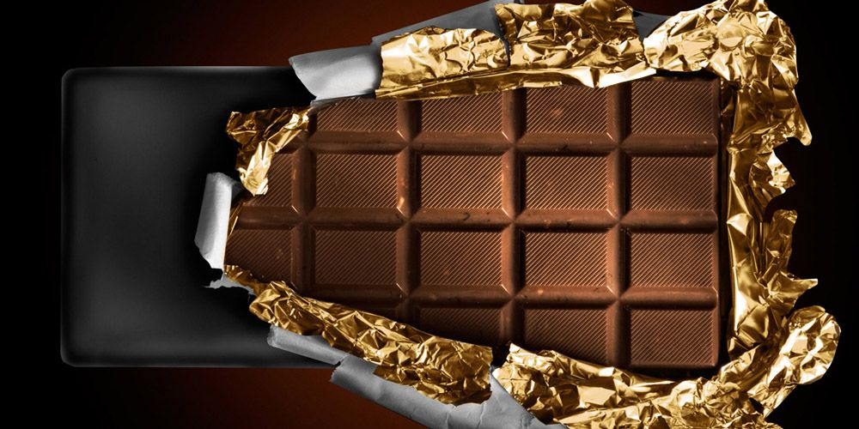

Την Silky την εμπιστεύονται χρόνια τώρα οι μαμάδες που λατρεύουν τα παιδιά τους! Αν λατρεύετε το δίκο σας χαρίστε του την μεταξένια απόλαυση της Silky! Είναι πλούσια σε άσβεστιο, κακάο και περιέχει όλα τα θρεπτικά συστατικά που χρειάζεται ενα παιδί καθημερινά! Είναι η πιο απολαυστική στιγμή της ημέρας! Διάλεξε την Silky που σου ταιριάζει , με μπισκότο ή ξηρούς καρπούς! Μμμ!!
Μαρία Λουκά Στ΄1

